Creare una prima rete composta dalle seguenti postazioni:

PC_01 192.168.13.64

PC_02 192.168.13.67

PC_03 192.168.13.70

Connesse attraverso un hub02

Creare una seconda rete composta dalle seguenti postazioni

PC_10 192.168.13.75

PC_20 192.168.23.65

PC_30 192.168.23.66

Connesse attraverso un switch02

connettere l’hub02 allo switch02 tramite cavo ethernet

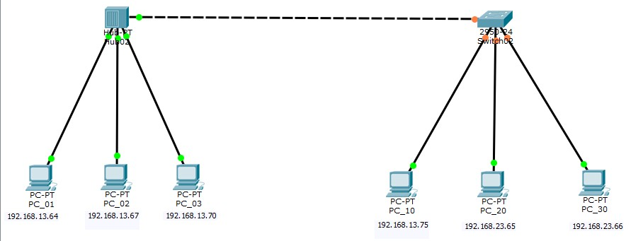

1. Effettuare ping/invio pacchetto tra PC_01 e PC_03.

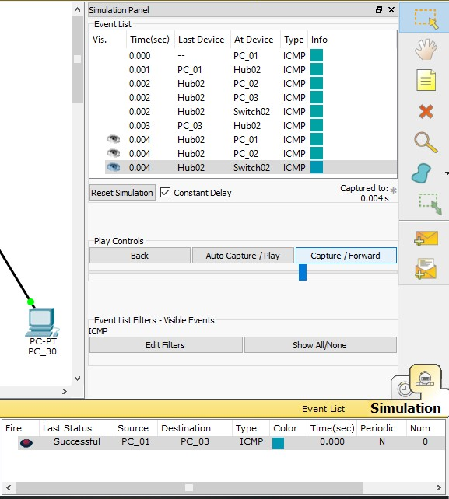

1. Effettuare ping/invio pacchetto tra PC_01 e PC_10.

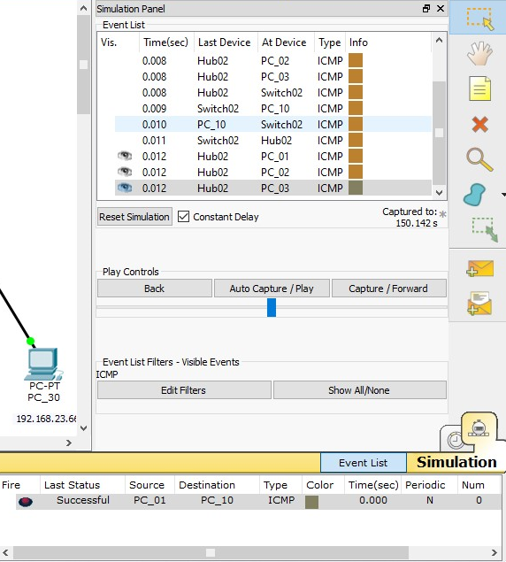

1. Effettuare ping/invio pacchetto tra PC_03 e PC_30.

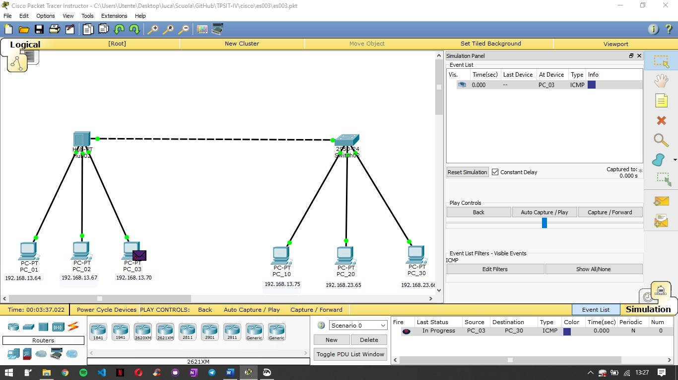

Si noti come in questo caso non si possa effettuare il ping tra le due macchine. Questo perché la subent mask è impostata a 24 bit.

1. Effettuare ping/invio pacchetto tra PC_10 e PC_20.

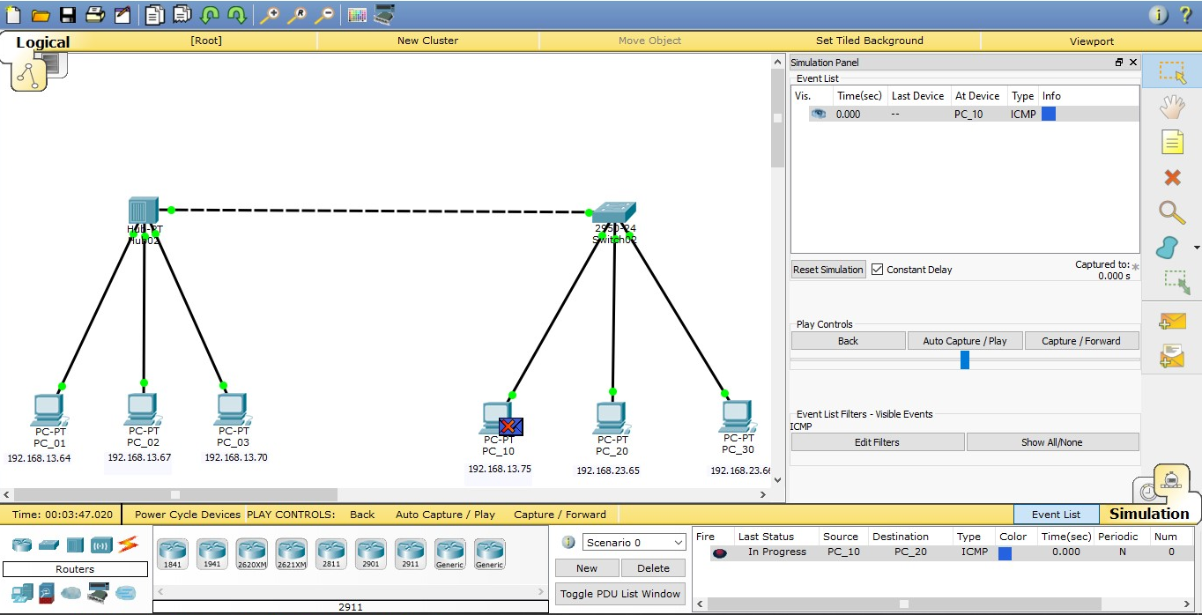

Si noti come sia impossibile effettuare anche questo ping a causa della subnet mask.